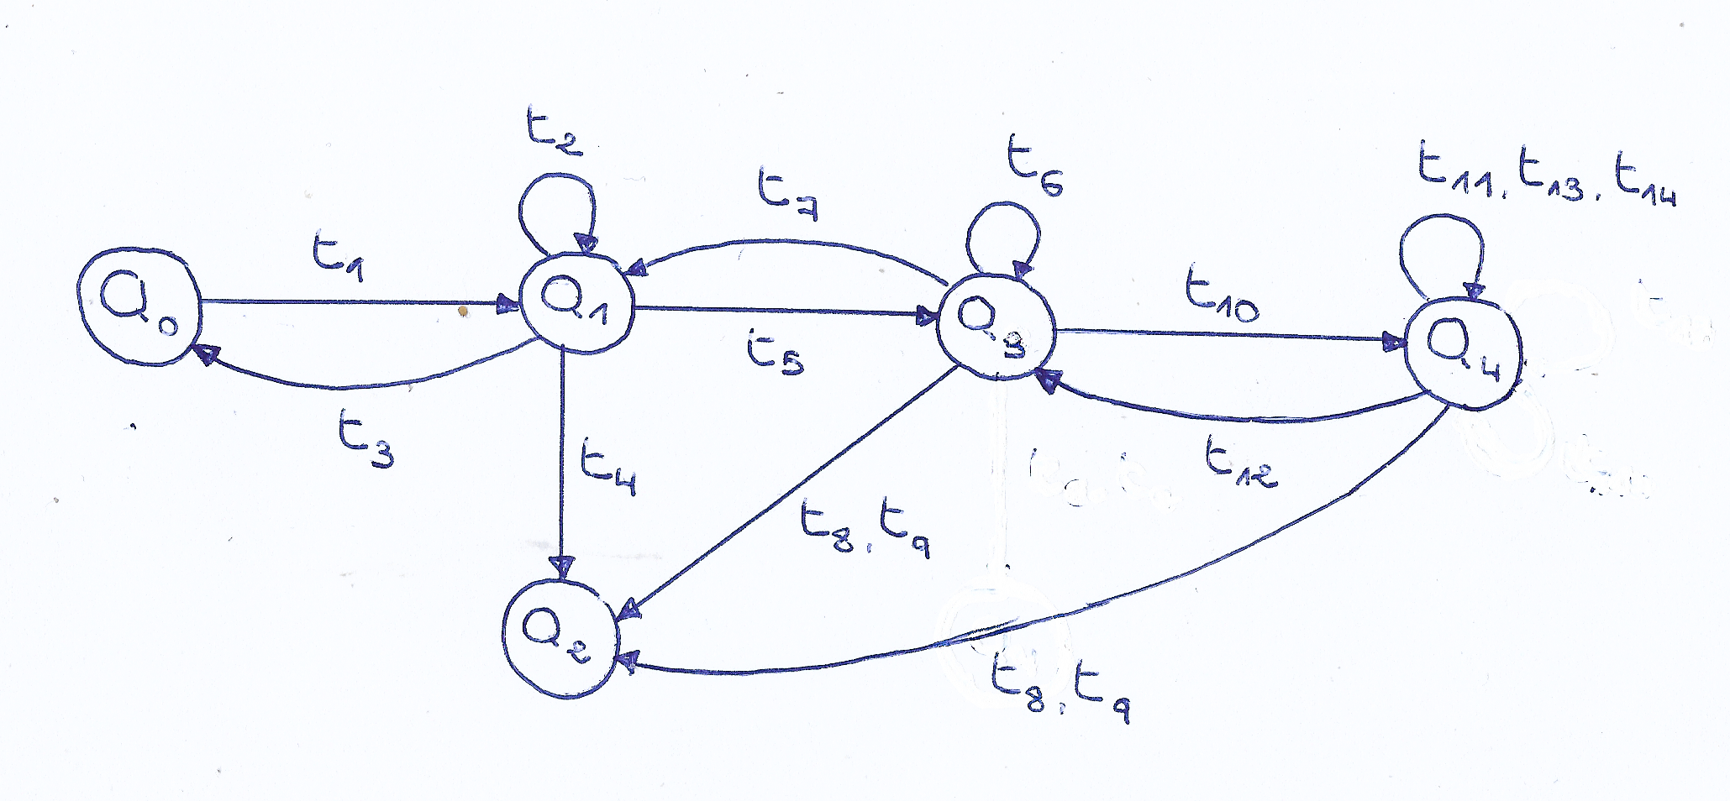
Estados
- Q0: representa que primario y copia están indefinidos.
- Q1: representa que hay un primario, pero copia está indefinido.
- Q2: representa que se ha perdido la consistencia, el sistema ha quedado bloqueado.
- Q3: representa que hay un primario y una copia, pero no nodos en espera.
- Q4: representa que hay un primario, una copia y al menos un nodo en espera.

Transiciones
t1: llega latido con número de vista 0
- Se añade como primario y se actualiza el número de vista en 1 en la vista tentativa.
- Se añade a la lista de latidos.

t2: llega latido con número de vista distinto de 0
- Se reinicia el latido para el nodo primario.
- Se actualiza la vista válida con la vista tentativa.

t3: primario ha caído
- Se actualiza el número de vista en 1 en la vista tentativa.
- Se elimina como primario y de la lista de latidos.

t4: primario ha caído sin confirmar la vista
- Se ha perdido la consistencia, primario queda como indefinido.

t5: llega latido con número de vista 0
- Si no es el primario, se añade como copia, se actualiza el número de vista en 1 en la vista tentativa y se añade a la lista de latidos.
- Si es el primario, se actualiza el número de vista en 1 en la vista tentativa y se actualiza la lista de latidos.

t6: llega un latido con número de vista distinto de 0
- Se reinicia el latido para el nodo que lo ha enviado.
- Si es el primario, se actualiza la vista válida con la vista tentativa.

t7: copia o primario han caído
- Si es la copia, se actualiza el número de vista en 1 en la vista tentativa, se elimina como copia y de la lista de latidos.
- Si es el primario, se promociona la copia, se actualiza el número de vista en 1 en la vista
tentativa, se elimina como primario y de la lista de latidos.

t8: primario ha caído sin confirmar la vista
- Se ha perdido la consistencia, primario queda como indefinido.

t9: primario y copia han caído
- Se ha perdido la consistencia, primario y copia quedan como indefinidos.

t10: llega latido con número de vista 0
- Si es el primario, se promociona la copia, se actualiza el número de vista en 1 en la vista
tentativa y se actualiza en la lista de latidos.
- Si es la copia, se actualiza el número de vista en 1 en la vista tentativa y se actualiza en la lista de latidos.
- Si es un nodo nuevo, se añade como nodo en espera, se actualiza el número de vista en 1 en la vista tentativa y se añade a la lista de latidos.

t11: llega un latido con número de vista distinto de 0
- Se reinicia el latido para el nodo que lo ha enviado.
- Si es el primario, se actualiza la vista válida con la vista tentativa.

t12: primario, copia o el único nodo en espera que había han caído (solo un nodo en espera)
- Si es el primario, se promociona la copia, se actualiza el número de vista en 1 en la vista
tentativa, se elimina como primario y de la lista de latidos.
- Si es la copia, se promociona nodo en espera a copia, se actualiza el número de vista en 1 en la vista tentativa, se elimina como copia y de la lista de latidos.
- Si es el nodo en espera, se elimina de la lista de latidos.

t13: primario, copia o nodo en espera que había han caído (varios nodos en espera)
- Si es el primario, se promociona la copia, se actualiza el número de vista en 1 en la vista
tentativa, se elimina como primario y de la lista de latidos.
- Si es la copia, se promociona nodo en espera a copia, se actualiza el número de vista en 1 en la vista tentativa, se elimina como copia y de la lista de latidos.
- Si es el nodo en espera, se elimina de la lista de latidos.

t14: llega latido con número de vista 0
- Si es el primario, se promociona la copia, se añade como nodo en espera, se actualiza el
número de vista en 1 en la vista tentativa y se actualiza en la lista de latidos como nodo en espera.
- Si es la copia, se promociona el primer nodo en espera, se añade como nodo en espera, se actualiza el número de vista en 1 en la vista tentativa y se actualiza en la lista de nodos como nodo en espera.
- Si es un nodo nuevo, se añade como nodo en espera, se actualiza el número de vista en 1 en la vista tentativa y se añade a la lista de latidos.

